使用angular6创建前端库教程

撰写人： 刘鸿飞

撰写时间：2018.07.08

|  |  |  |
| --- | --- | --- |
| 修改人 | 修改内容 | 修改时间 |
|  |  |  |
|  |  |  |

# 前言

angular5以前创建符合标准的库是非常麻烦的，但是自从angular升级到6版本以来，angular创建前端库就变得非常简单了。

本教程将以一个非常简单的例子来展示如何创建一个angula前端库。

# 准备工作

首先安装nodeJS，angularCLI 软件，已安装的确保angularCLI已经更新。

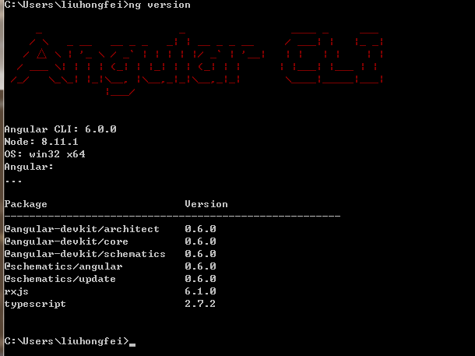

# 创建一个lib项目

执行命令首先创建一个angular项目：

**ng new** lib-demo --prefix fmsh

angular6中有专门生成lib库的命令，我们执行以下命令：

ng generate library anglib --prefix lib

prefix是指我们的库组件前面将有lib前缀，前面fmsh同意。我们可以看到项目产生了一个projects文件夹，这里面就是我们的前端库。

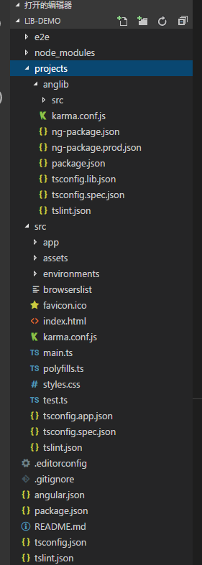

generate 命令给我们项目添加了一下变化：

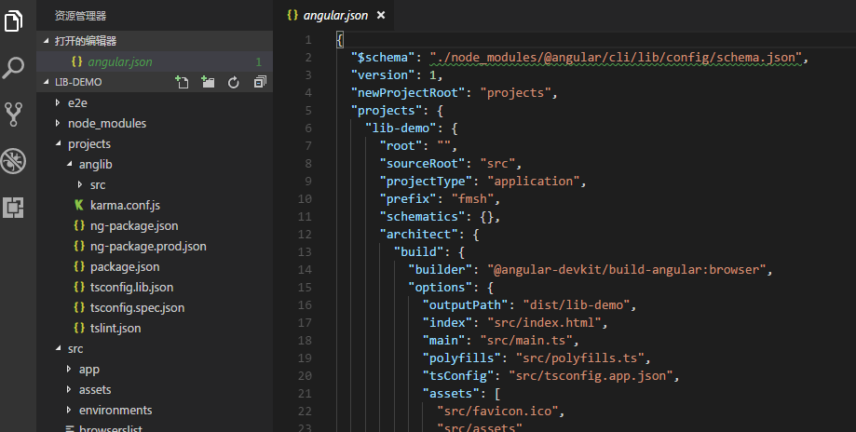

# 定义一些接口及组件

首先我们创建一个组件hello:

ng g component hello

## html:

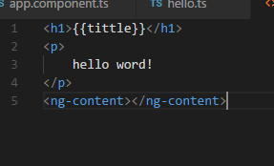

## hello.component.ts:

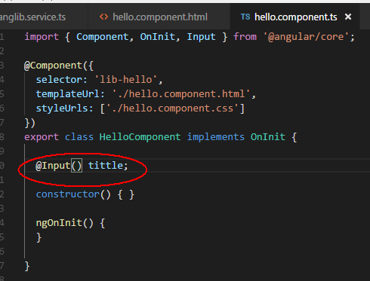

添加一个hello.ts 文件：

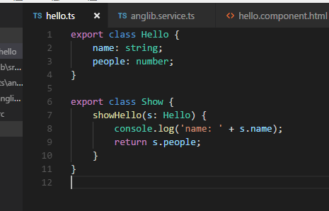

然后将以上文件导出：

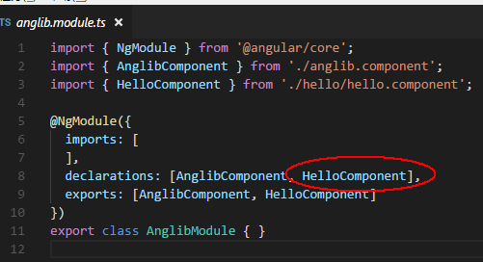

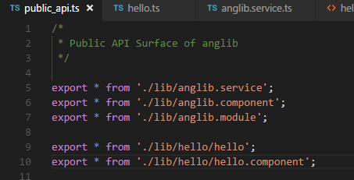

# 构建前端库

输入命令：

**ng build** anglib

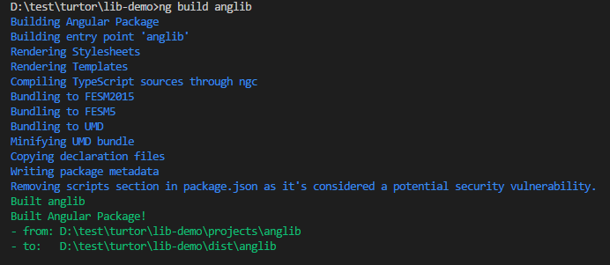

# 试一试

在我们的项目中引用刚刚我们建立的库：

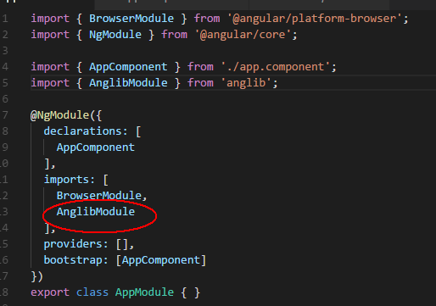

## ts

## html

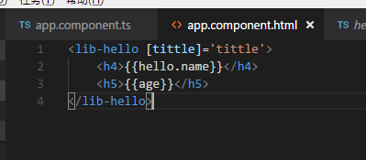

## 最终效果

